ФИО педагога: Карманова Екатерина Николаевна
Программа: Народные игры

Объединение: 2АН, 2БН, 2ВН

Дата занятия по рабочей программе: 7.04, 9.04

Тема занятия: Игры-драматизации
Задание: Прочитать сказки «Лапти-лаптищи» и «Теремок», нарисовать рисунок к одной из них
Материалы: компьютер с выходом в интернет или сотовый телефон для поиска информации, бумага формата А4-А5, краски, карандаши цветные или фломастеры
Порядок выполнения:
- Найти в интернете сказки «Лапти-лаптищи», «Теремок», прочитать.
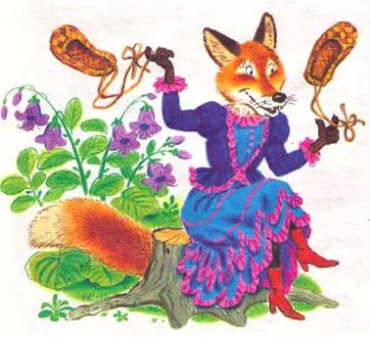
- Нарисовать рисунок к сказке «Лапти-лаптищи» или «Теремок», карандашами, фломастерами или красками.
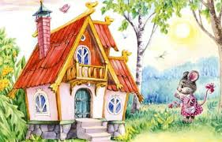
3. Рисунок отправьте педагогу на почту 63388@mail.ru или WhatsApp 89501230454.

